Tugas Praktikum 2

Class dan Object



Rafi Ody Prasetyo  
(2341720180)

D-IV Teknik Informatika  
Politeknik Negeri Malang  
Semester 3  
2024

**Tugas**

1. Suatu toko persewaan video game salah satu yang diolah adalah peminjaman, dimana data yang dicatat ketika ada orang yang melakukan peminjaman adalah id, nama member, nama game, dan harga yang harus dibayar. Setiap peminjaman bisa menampilkan data hasil peminjaman dan harga yang harus dibayar. Buatlah class diagram pada studi kasus diatas!

Penjelasan:

* Harga yang harus dibayar diperoleh dari lama sewa x harga.
* Diasumsikan 1x transaksi peminjaman game yang dipinjam hanya 1 game saja.

**Jawab:**

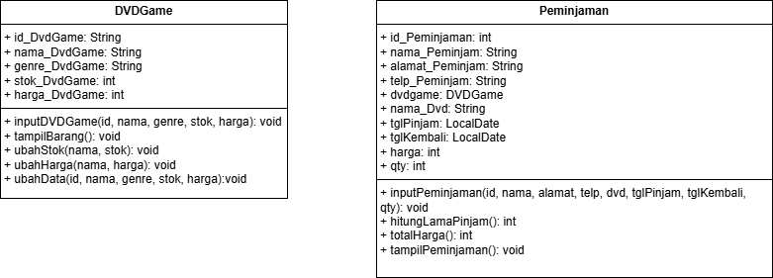

1. Buatlah program dari class diagram yang sudah anda buat di no 1!

**Jawab:**

DvdGame.java

package Praktikum;

public class DVDGame {

String id_DVDGame;

String nama_DVDGame;

String genre_DVDGame;

int stok_DVDGame;

int harga_DVDGame;

public DVDGame() {

}

public void inputDVDGame(String id_DVDGame, String nama_DVDGame, String genre_DVDGame, int stok_DVDGame, int harga_DVDGame) {

this.id_DVDGame = id_DVDGame;

this.nama_DVDGame = nama_DVDGame;

this.genre_DVDGame = genre_DVDGame;

this.stok_DVDGame = stok_DVDGame;

this.harga_DVDGame = harga_DVDGame;

}

public void tampilBarang() {

System.out.println("ID DVD Game : " + id_DVDGame);

System.out.println("Nama DVD Game : " + nama_DVDGame);

System.out.println("Genre DVD Game: " + genre_DVDGame);

System.out.println("Stok DVD Game : " + stok_DVDGame);

System.out.println("Harga per hari: " + harga_DVDGame);

System.out.println("=========================================================");

System.out.println();

}

public void ubahStok(String nama, int stokBaru ) {

if (nama.equalsIgnoreCase(nama_DVDGame)) {

if (stokBaru >= 0) {

this.harga_DVDGame = stokBaru;

System.out.println("Stok DVD "+ nama +" berhasil diubah menjadi: "+ stokBaru);

} else {

System.out.println("Inputan tidak valid!");

}

} else {

System.out.println("DVD "+ nama +" tidak ditemukan!");

}

}

public void ubahHarga(String nama, int hargaBaru ) {

if (nama.equalsIgnoreCase(nama_DVDGame)) {

if (hargaBaru >= 0) {

this.harga_DVDGame = hargaBaru;

System.out.println("Harga DVD "+ nama +" berhasil diubah menjadi: "+ hargaBaru);

} else {

System.out.println("Inputan tidak valid!");

}

} else {

System.out.println("DVD "+ nama +" tidak ditemukan!");

}

}

public void ubahData(String id_DVDGame, String nama_DVDGame, String genre_DVDGame, int stok_DVDGame, int harga_DVDGame) {

if (id_DVDGame.equalsIgnoreCase(this.id_DVDGame)) {

this.nama_DVDGame = nama_DVDGame;

this.genre_DVDGame = genre_DVDGame;

this.stok_DVDGame = stok_DVDGame;

this.harga_DVDGame = harga_DVDGame;

System.out.println("Data DVD berhasil diubah");

} else {

System.out.println("Id DVD tidak ditemukan!");

}

}

}

public void ubahStok(String nama, int stokBaru ) {

if (nama.equalsIgnoreCase(nama_DVDGame)) {

if (stokBaru >= 0) {

this.harga_DVDGame = stokBaru;

System.out.println("Stok DVD "+ nama +" berhasil diubah menjadi: "+ stokBaru);

} else {

System.out.println("Inputan tidak valid!");

}

} else {

System.out.println("DVD "+ nama +" tidak ditemukan!");

}

}

public void ubahHarga(String nama, int hargaBaru ) {

if (nama.equalsIgnoreCase(nama_DVDGame)) {

if (hargaBaru >= 0) {

this.harga_DVDGame = hargaBaru;

System.out.println("Harga DVD "+ nama +" berhasil diubah menjadi: "+ hargaBaru);

} else {

System.out.println("Inputan tidak valid!");

}

} else {

System.out.println("DVD "+ nama +" tidak ditemukan!");

}

}

public void ubahData(String id_DVDGame, String nama_DVDGame, String genre_DVDGame, int stok_DVDGame, int harga_DVDGame) {

if (id_DVDGame.equalsIgnoreCase(this.id_DVDGame)) {

this.nama_DVDGame = nama_DVDGame;

this.genre_DVDGame = genre_DVDGame;

this.stok_DVDGame = stok_DVDGame;

this.harga_DVDGame = harga_DVDGame;

System.out.println("Data DVD berhasil diubah");

} else {

System.out.println("Id DVD tidak ditemukan!");

}

}

}

Pada kode program tersebut, method untuk mengubah stok, harga, dan data memiliki perulangan. Karena perulangan tersebut berfungsi agar apabila nama atau id dari DVDGame yang akan kita ubah tidak sesuai dengan data yang ada, maka program tidak akan bisa mengubah data yang ada.

Peminjaman.java

package Praktikum;

import java.time.*;

import java.time.format.DateTimeFormatter;

public class Peminjaman extends DVDGame {

int id_Peminjaman;

String nama_Peminjaman;

String alamat_Peminjaman;

String telp_Peminjaman;

DVDGame dvdGame;

String nama_Dvd;

LocalDate tglPinjam;

LocalDate tglKembali;

int harga;

int qty;

public Peminjaman() {

}

public void inputPeminjaman(int id_peminjaman, String nama_peminjam, String alamat_peminjam, String telp_peminjam, DVDGame nama_dvd, DVDGame dvdGame, String tglPinjam, String tglKembali, int qty) {

this.id_Peminjaman = id_peminjaman;

this.nama_Peminjaman = nama_peminjam;

this.alamat_Peminjaman = alamat_peminjam;

this.telp_Peminjaman = telp_peminjam;

this.nama_Dvd = dvdGame.nama_DVDGame;

this.dvdGame = dvdGame;

DateTimeFormatter formatter = DateTimeFormatter.ofPattern("yyyy-MM-dd");

this.tglPinjam = LocalDate.parse(tglPinjam, formatter);

this.tglKembali = LocalDate.parse(tglKembali, formatter);

this.qty = qty;

this.harga = dvdGame.harga_DVDGame;

}

public int hitungLamaPinjam() {

Duration diff = Duration.between(tglPinjam.atStartOfDay(), tglKembali.atStartOfDay());

return (int) diff.toDays();

}

public void tampilPeminjaman() {

System.out.println();

System.out.println("=========================================================");

System.out.println("CETAK PEMINJAMAN ");

System.out.println("ID Peminjaman : " + id_Peminjaman);

System.out.println("Nama Peminjam : " + nama_Peminjaman);

System.out.println("Alamat Peminjam : " + alamat_Peminjaman);

System.out.println("No. Telp Peminjam : " + telp_Peminjaman);

System.out.println("DVD Game : " + nama_Dvd);

System.out.println("Tgl. Pinjam : " + tglPinjam);

System.out.println("Tgl. Kembali : " + tglKembali);

System.out.println("Lama Pinjam: "+ hitungLamaPinjam() + " hari");

System.out.println("Qty : " + qty);

System.out.println("Total Harga : " + totalHarga());

System.out.println("=========================================================");

System.out.println();

}

public int totalHarga() {

int lama_pinjam = hitungLamaPinjam();

int hitungTotal = (harga * qty) * lama_pinjam;

return hitungTotal;

}

}

Class Peminjaman merupakan class yang diwarisi oleh class DVDGame. Pada kelas ini terdapat variabel dvdgame yang bertipe data DVDGame, variabel ini digunakan untuk mengambil data yang ada di dalam class DVDGame. Kemudian untuk variabel tglPinjam dan tglKembali memiliki tipe data LocalDate. LocalDate merupakan salah satu library time yang dimiliki oleh java berfungsi untuk mendeklarasikan variabel yang digunakan untuk menyimpan tanggal. Sedangkan DateTimeFormatter pada method inputPeminjaman, berfungsi agar data tglPinjam dan tglKembali dapat diinputkan dengan menggunakan string.

Pada method hitungLamaPinjam untuk menghitung hari antara tanggal pinjam dan kembali, method ini menggunakan library dari java.time.

public int hitungLamaPinjam() {

Duration diff = Duration.between(tglPinjam.atStartOfDay(), tglKembali.atStartOfDay());

return (int) diff.toDays();

}

public void tampilPeminjaman() {

System.out.println();

System.out.println("=========================================================");

System.out.println("CETAK PEMINJAMAN ");

System.out.println("ID Peminjaman : " + id_Peminjaman);

System.out.println("Nama Peminjam : " + nama_Peminjaman);

System.out.println("Alamat Peminjam : " + alamat_Peminjaman);

System.out.println("No. Telp Peminjam : " + telp_Peminjaman);

System.out.println("DVD Game : " + nama_Dvd);

System.out.println("Tgl. Pinjam : " + tglPinjam);

System.out.println("Tgl. Kembali : " + tglKembali);

System.out.println("Lama Pinjam: "+ hitungLamaPinjam() + " hari");

System.out.println("Qty : " + qty);

System.out.println("Total Harga : " + totalHarga());

System.out.println("=========================================================");

System.out.println();

}

public int totalHarga() {

int lama_pinjam = hitungLamaPinjam();

int hitungTotal = (harga * qty) * lama_pinjam;

return hitungTotal;

}

}

Output:

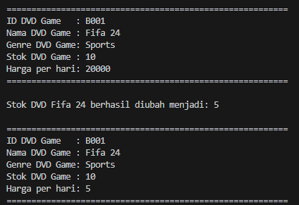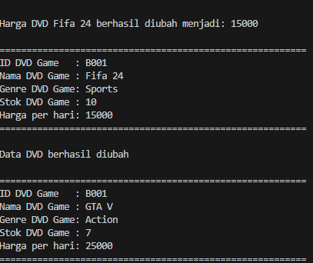

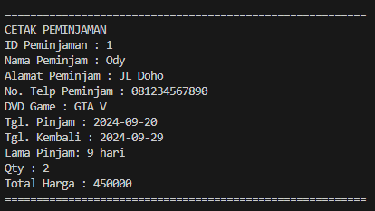

1. Buatlah program sesuai dengan class diagram berikut ini:

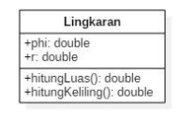

**Jawab:**

package Praktikum;

public class Lingkarang {

double phi;

double r;

public void getLingkaran(double r) {

this.phi = 3.14;

this.r = r;

}

public double hitungLuas() {

return phi * r * r;

}

public double hitungKeliling() {

return 2 * phi * r;

}

}

class MainCircle {

public static void main(String[] args) {

Lingkarang l = new Lingkarang();

l.getLingkaran(45);

System.out.println("Luas Lingkaran : " + l.hitungLuas());

System.out.println("Keliling Lingkaran : " + l.hitungKeliling());

}

}

Output:



1. Buatlah program sesuai dengan class diagram berikut ini:

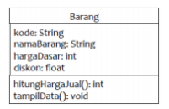

Deskripsi / penjelasan:

* Nilai atribut hargaDasar dalam Rupiah dan atribut diskon dalam %
* Method hitungHargaJual() digunakan untuk menghitung harga jual dengan perhitungan berikut ini:

**harga jual = harga dasar – (diskon x harga dasar)**

* Method tampilData() digunakan untuk menampilkan nilai dari kode, namaBarang, hargaDasar, diskon dan harga jual.

**Jawab:**

package Praktikum;

public class Barang {

String kode;

String namaBarang;

int hargaDasar;

float diskon;

public void inputBarang(String kode, String namaBarang, int hargaDasar, float diskon) {

this.kode = kode;

this.namaBarang = namaBarang;

this.hargaDasar = hargaDasar;

this.diskon = diskon;

}

public int hitungHarga() {

return (int) (hargaDasar - ((diskon / 100) * hargaDasar));

}

public void tampilData(){

System.out.println();

System.out.println("=========================================================");

System.out.println("Kode Barang : " + kode);

System.out.println("Nama : " + namaBarang);

System.out.println("Harga Dasar : " + hargaDasar);

System.out.println("Diskon : " + diskon + "%");

System.out.println("Harga Akhir : Rp. " + hitungHarga());

System.out.println("=========================================================");

System.out.println();

}

}

class MainBarang{

public static void main(String[] args) {

Barang b = new Barang();

b.inputBarang("B001", "Buku Tulis", 20000, 50.0f);

b.tampilData();

}

}

Output:

public void tampilData(){

System.out.println();

System.out.println("=========================================================");

System.out.println("Kode Barang : " + kode);

System.out.println("Nama : " + namaBarang);

System.out.println("Harga Dasar : " + hargaDasar);

System.out.println("Diskon : " + diskon + "%");

System.out.println("Harga Akhir : Rp. " + hitungHarga());

System.out.println("=========================================================");

System.out.println();

}

}

class MainBarang{

public static void main(String[] args) {

Barang b = new Barang();

b.inputBarang("B001", "Buku Tulis", 20000, 50.0f);

b.tampilData();

}

}

